Краткая инструкция по работе в Web-торгах для МО

- Необходимо создать заявку на загрузку Плана закупок с ЕИС. Для этого необходимо перейти в навигаторе к документу «Заявка заказчика на загрузку Плана-закупок» (рис.1).
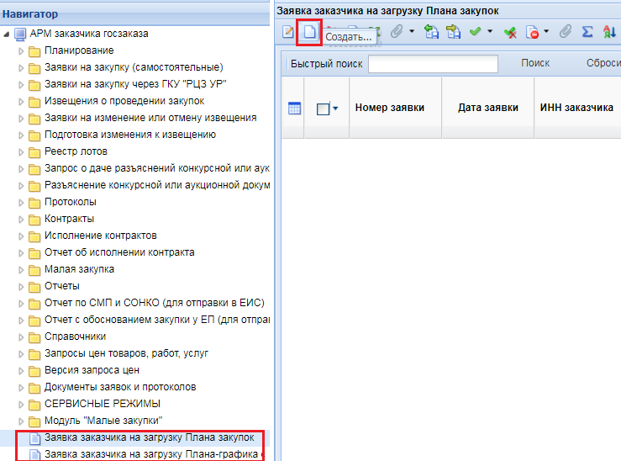

рис.1
- Аналогичным образом создать заявку на загрузку Плана-графика.
- Для регистрации заявок на загрузку позвонить по телефонам горячей линии 8 (3412) 511-047, 8 (3412) 511-043 или создать обращение в Helpdesk по ссылке http://helpdesk.mfur.ru/.
По результатам автоматической загрузки заявка заказчика сменит аналитический признак на «Загружено с ЕИС, Зарегистрировано» (информирует, что план закупок/план-график заказчика был успешно загружен в Систему «WEB-Торги-КС» и доступен для просмотра в фильтрах «Загружено с ЕИС» и «Опубликовано» в папках «План закупок (44-ФЗ)» и «План-график закупок (44-ФЗ)».
- Далее создать заявку на закупку (рис.2) в соответствии с инструкцией для муниципальных образований «Формирование документа «Заявка на закупку», расположенной на сайте Министерства финансов Удмурткой Республики (http://mfur.ru/inform-technology/web_torgi.php).
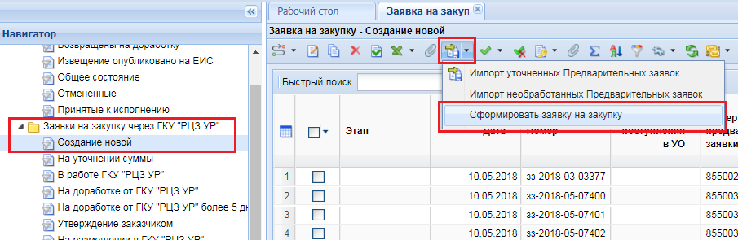

рис.2
- Прикрепить к заявке на закупку все необходимые документы и подписать их электронной подписью.
- Заявку на закупку подписать электронной подписью и отправить по маршруту на этап «На согласование».
- После согласования заявки на закупку Уполномоченный орган формирует извещение, публикует в ЕИС.

